Cyclo-Randonneurs Blésois
LICENCES 2024

Vous trouverez ci-après tous les documents et toutes les informations utiles pour votre demande de licence 2024 ou d’adhésion 2024 au CRB.

Table des matières
- p.2 Demande de licences 2024
- p.3 Questionnaire Santé
- p.4 à 6 Assurance AXA : Notice d’information et déclaration du licencié
- p.7 Tarifs 2024 et modes de paiement
- p.8 Charte d’usage du VAE
- p.9 Adhésion adhérent et mode de paiement

Documents à retourner au club
Il est impératif de nous retourner dûment complétés :
• la demande licence (page 2).
• la déclaration du licencié-saison 2024 qui est associée au document « Notice information-saison 2024 » (à retourner bas de page 6).
• la charte d’usage VAE (page 8), uniquement pour les pratiquants du vélo à assistance électrique.
• la carte adhérent (page 9) uniquement pour les personnes licenciées FFCT d’un autre club qui souhaitent adhérer au CRB.

Envoi de votre demande de licence 2024
Pour le renouvellement de vos licences 2024, nous vous proposons 3 possibilités :
- Envoyer par courrier votre demande complète à Antoine Sauvé : 3 Rue des Juifs Appart 313 41000 Blois /ou à Jean-Claude Sichi : 34B rue Edouard Belin 41000 Blois
- Venir à une des deux permanences physiques en présence d’Antoine Sauvé, Jean-Claude Sichi et de quelques membres du Bureau le samedi 13 janvier 2024 de 9h30h à 11h45 et le dimanche 14 janvier 2024 de 14h30 à 16h (avant notre après midi « Galette ») à la Salle Jean Cros pour déposer votre demande de licence 2024, voire à la compléter si nécessaire et répondre à vos interrogations. Afin de faciliter cette démarche nous vous demandons d’apporter sans faute l’ensemble des documents nécessaires à la demande de licence.
Envoyer votre demande complète par messagerie à l’adresse du club : contact@cyclorandonneursblesois.fr

DEMANDE DE LICENCE 2024

Renouvellement Première adhésion
NOM :______________________________ ____________________________________________
PRENOM :___________________________Date de naissance :___________SEXE : M F
ADRESSE MAIL (écriture lisible svp) : ____________________________________________________
Tél. mobile : Tél. fixe :
NOM : _______________________________________________________
PRENOM : ____ Date de naissance :____________________________SEXE : M F
ADRESSE MAIL (écriture lisible svp) : ____________________________________________________
Tél. mobile : Tél. fixe :
ADRESSE : N°__ Rue :
Code postal : Ville :
Votre vélo est-à Assistance électrique
Non Oui Pour Monsieur Non Oui pour Madame

Reporter dans la ou les cases ci-dessous le ou les prix du tableau
CHOIX |  |  | Mini braquet |  | Petit braquet | Grand braquet | Revue FFCT | TOTAL
COUVERTURE | 1er adulte
ASSURANCE | 2ème adulte
MODE DE RÈGLEMENT : virement : chèque :
Mme  Mr | J'atteste sur l'honneur avoir répondu par la négative à toutes les rubriques du questionnaire de santé et je reconnais expressément que les réponses apportées relèvent de ma responsabilité exclusive.

- J’applique le Code de la route en toutes circonstances, et je ralentis pour traverser les villes et villages.
- Lors des crevaisons ou incidents, je m’arrête et me place en sécurité sur le bas côté de la route.
- Je reste correct et aimable avec les autres cyclos et les usagers de la route, je garde toujours une attitude cordiale.
- Je porte toujours un casque.
- Je vois et je prends toutes les dispositions pour être vu (port du vêtement fluo).
- Je respecte la nature et son environnement.
- Chaque cyclo qui prend part aux sorties du CRB doit être licencié au Club, ou dans un autre club cycliste et avoir dans ce cas une carte d’adhérent.
- Lorsque le peloton est important je ne dépasse pas l’axe médian de la route, faire plusieurs groupes.
- Je choisis un parcours convenant à mes capacités physiques. Tout cyclo qui s’engage à rouler dans le groupe 1 (rapides) doit être capable de rouler à vitesse moyenne de 30 km/h.
- Obligatoire : Le licencié pratiquant le vélo à assistance électrique s’engage à respecter et signer la charte de la FFCT.
Date : Signature :
Document à renvoyer au CRB

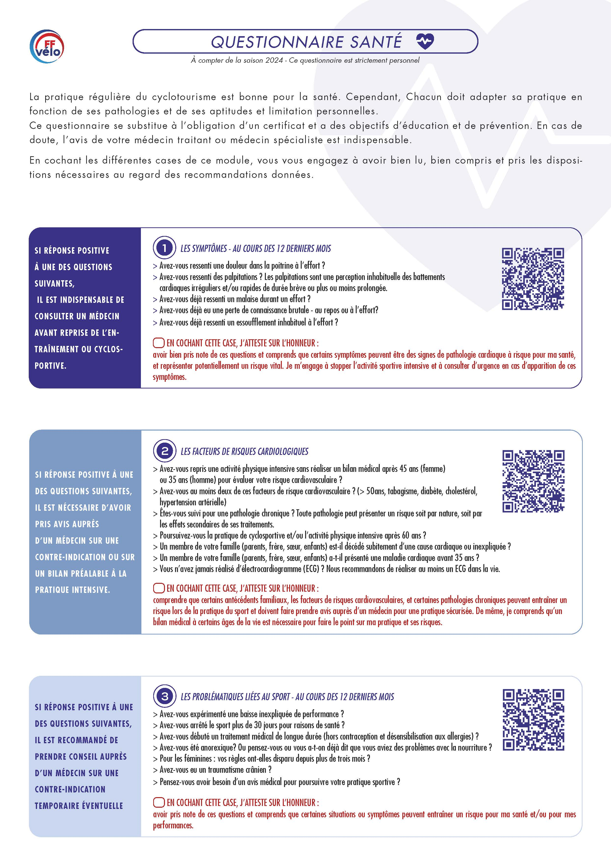
A CONSERVER.
NE PAS ENVOYER AU CRB

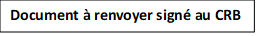
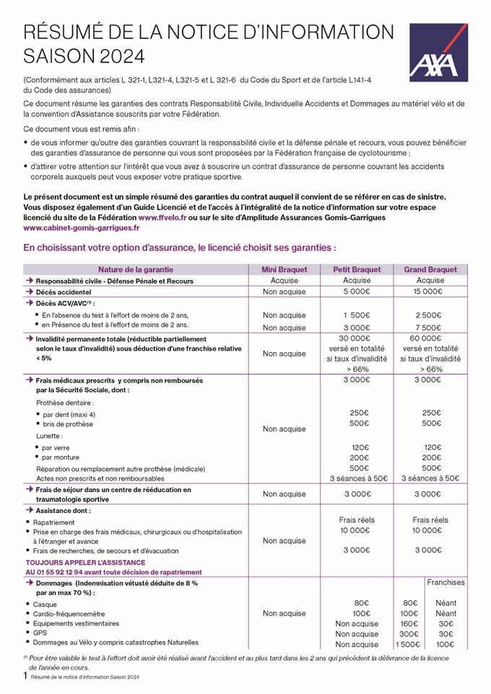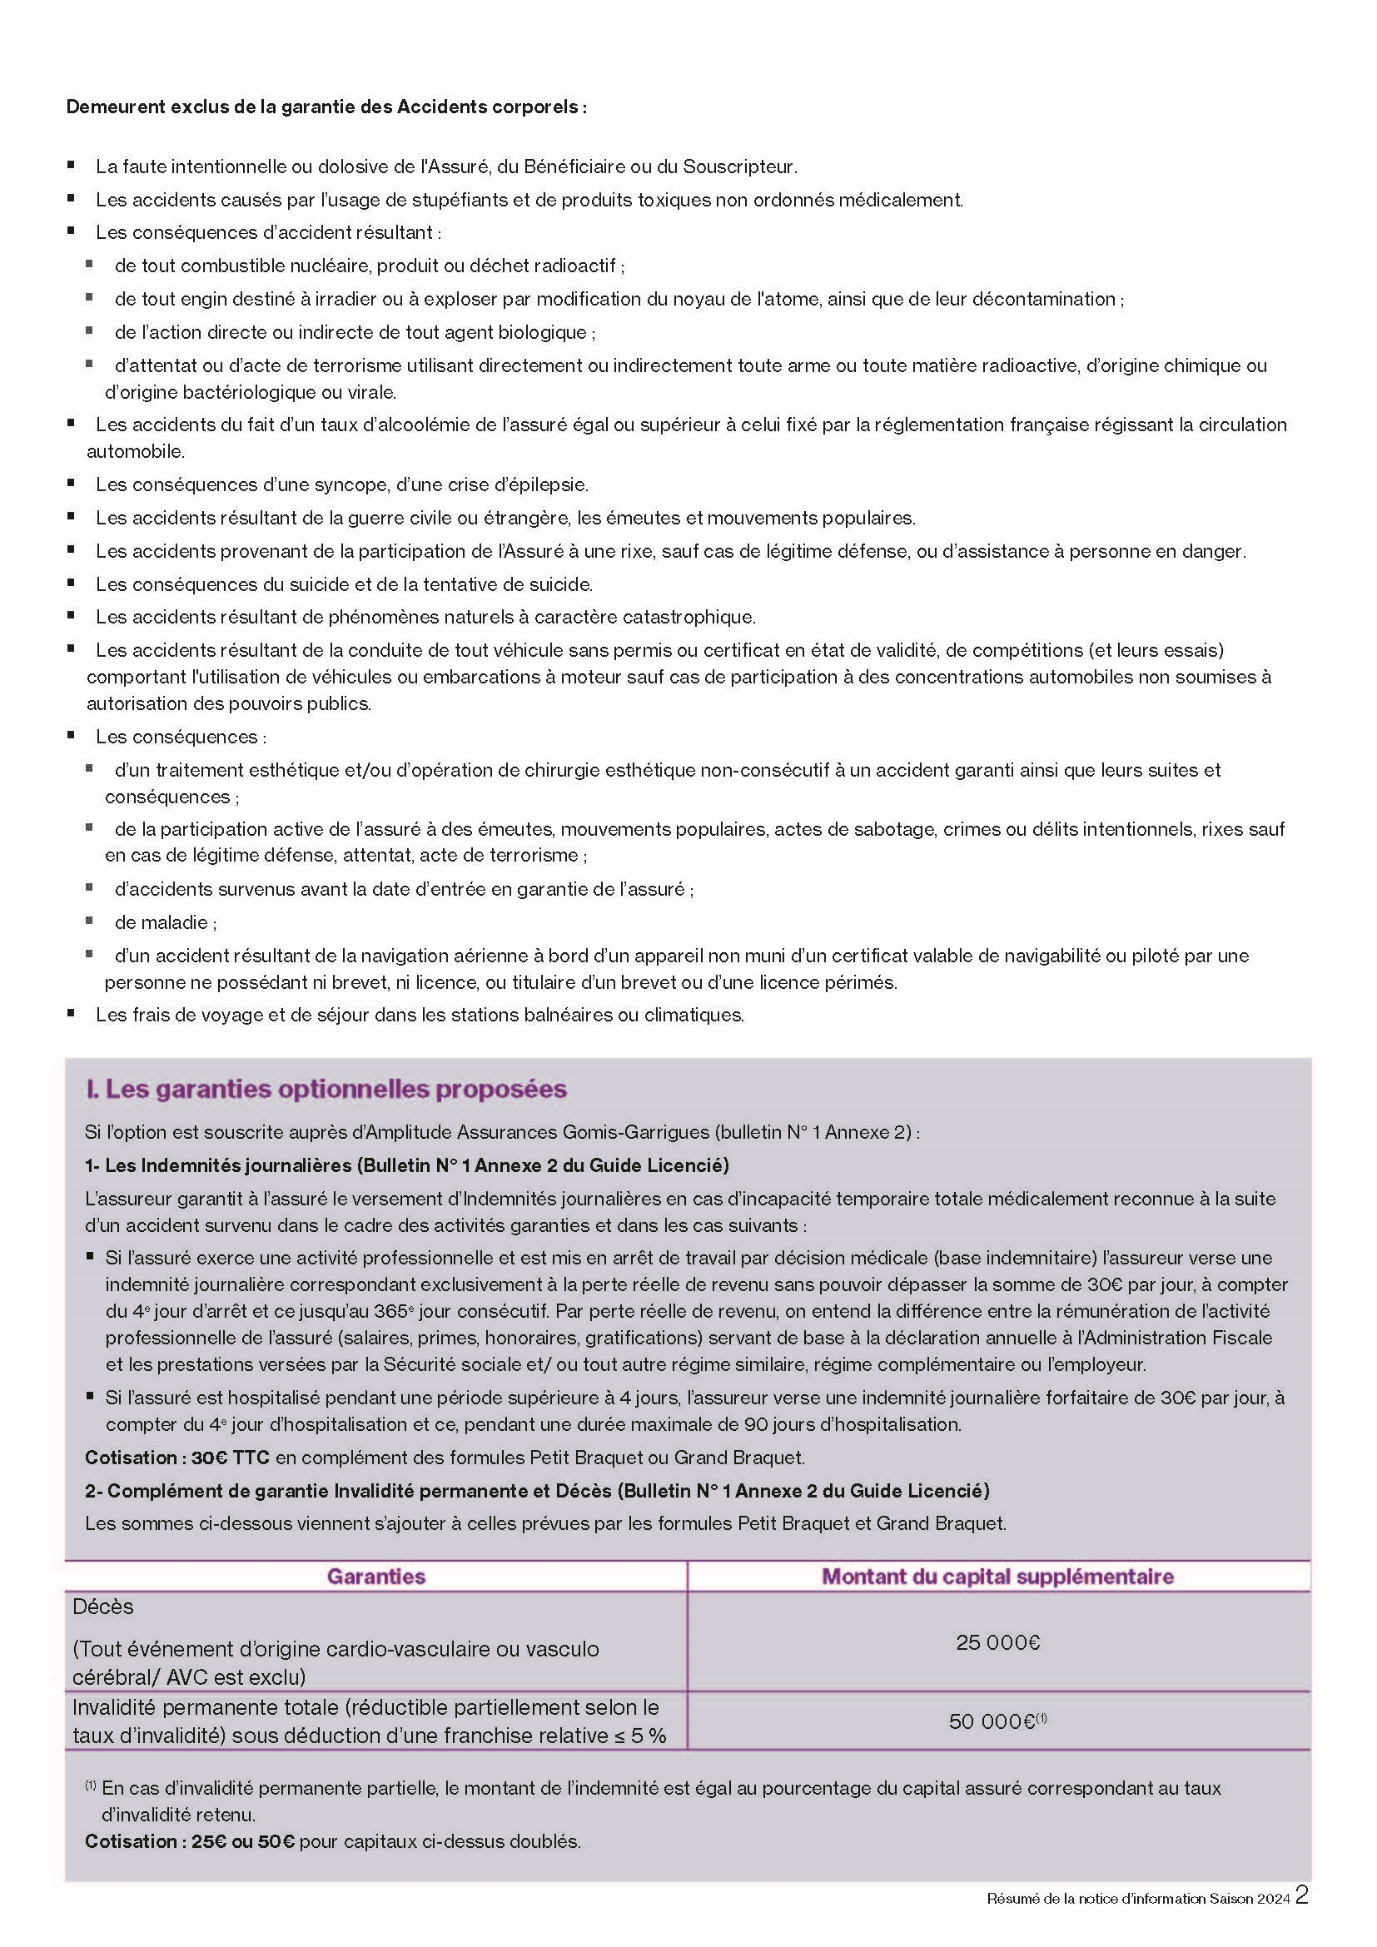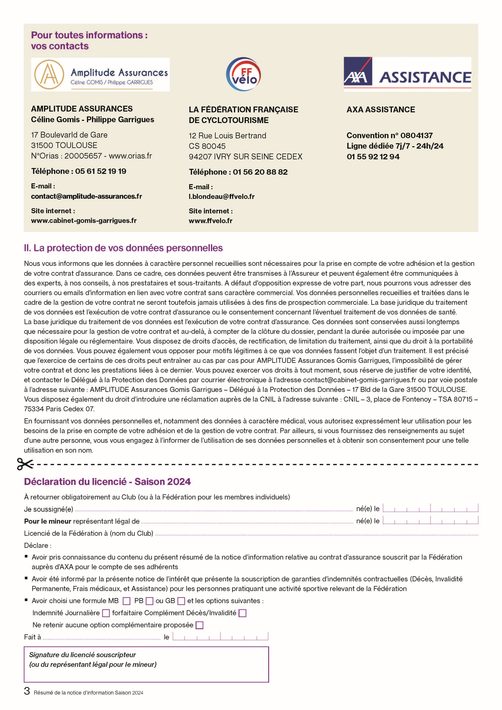

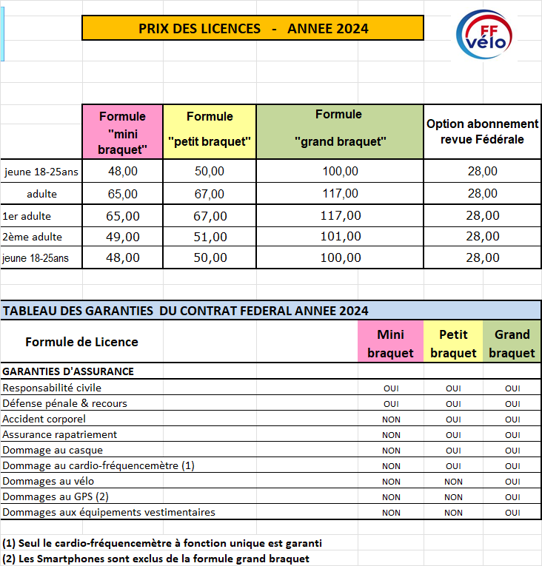

Paiement de la licence :

• par virement de préférence
RIB du CRB :
IBAN : FR76 1440 6001 7039 0163 1016 086
BIC : AGRIFRPP844
ou
• par chèque à l’ordre de : «CYCLO RANDONNEURS BLESOIS »

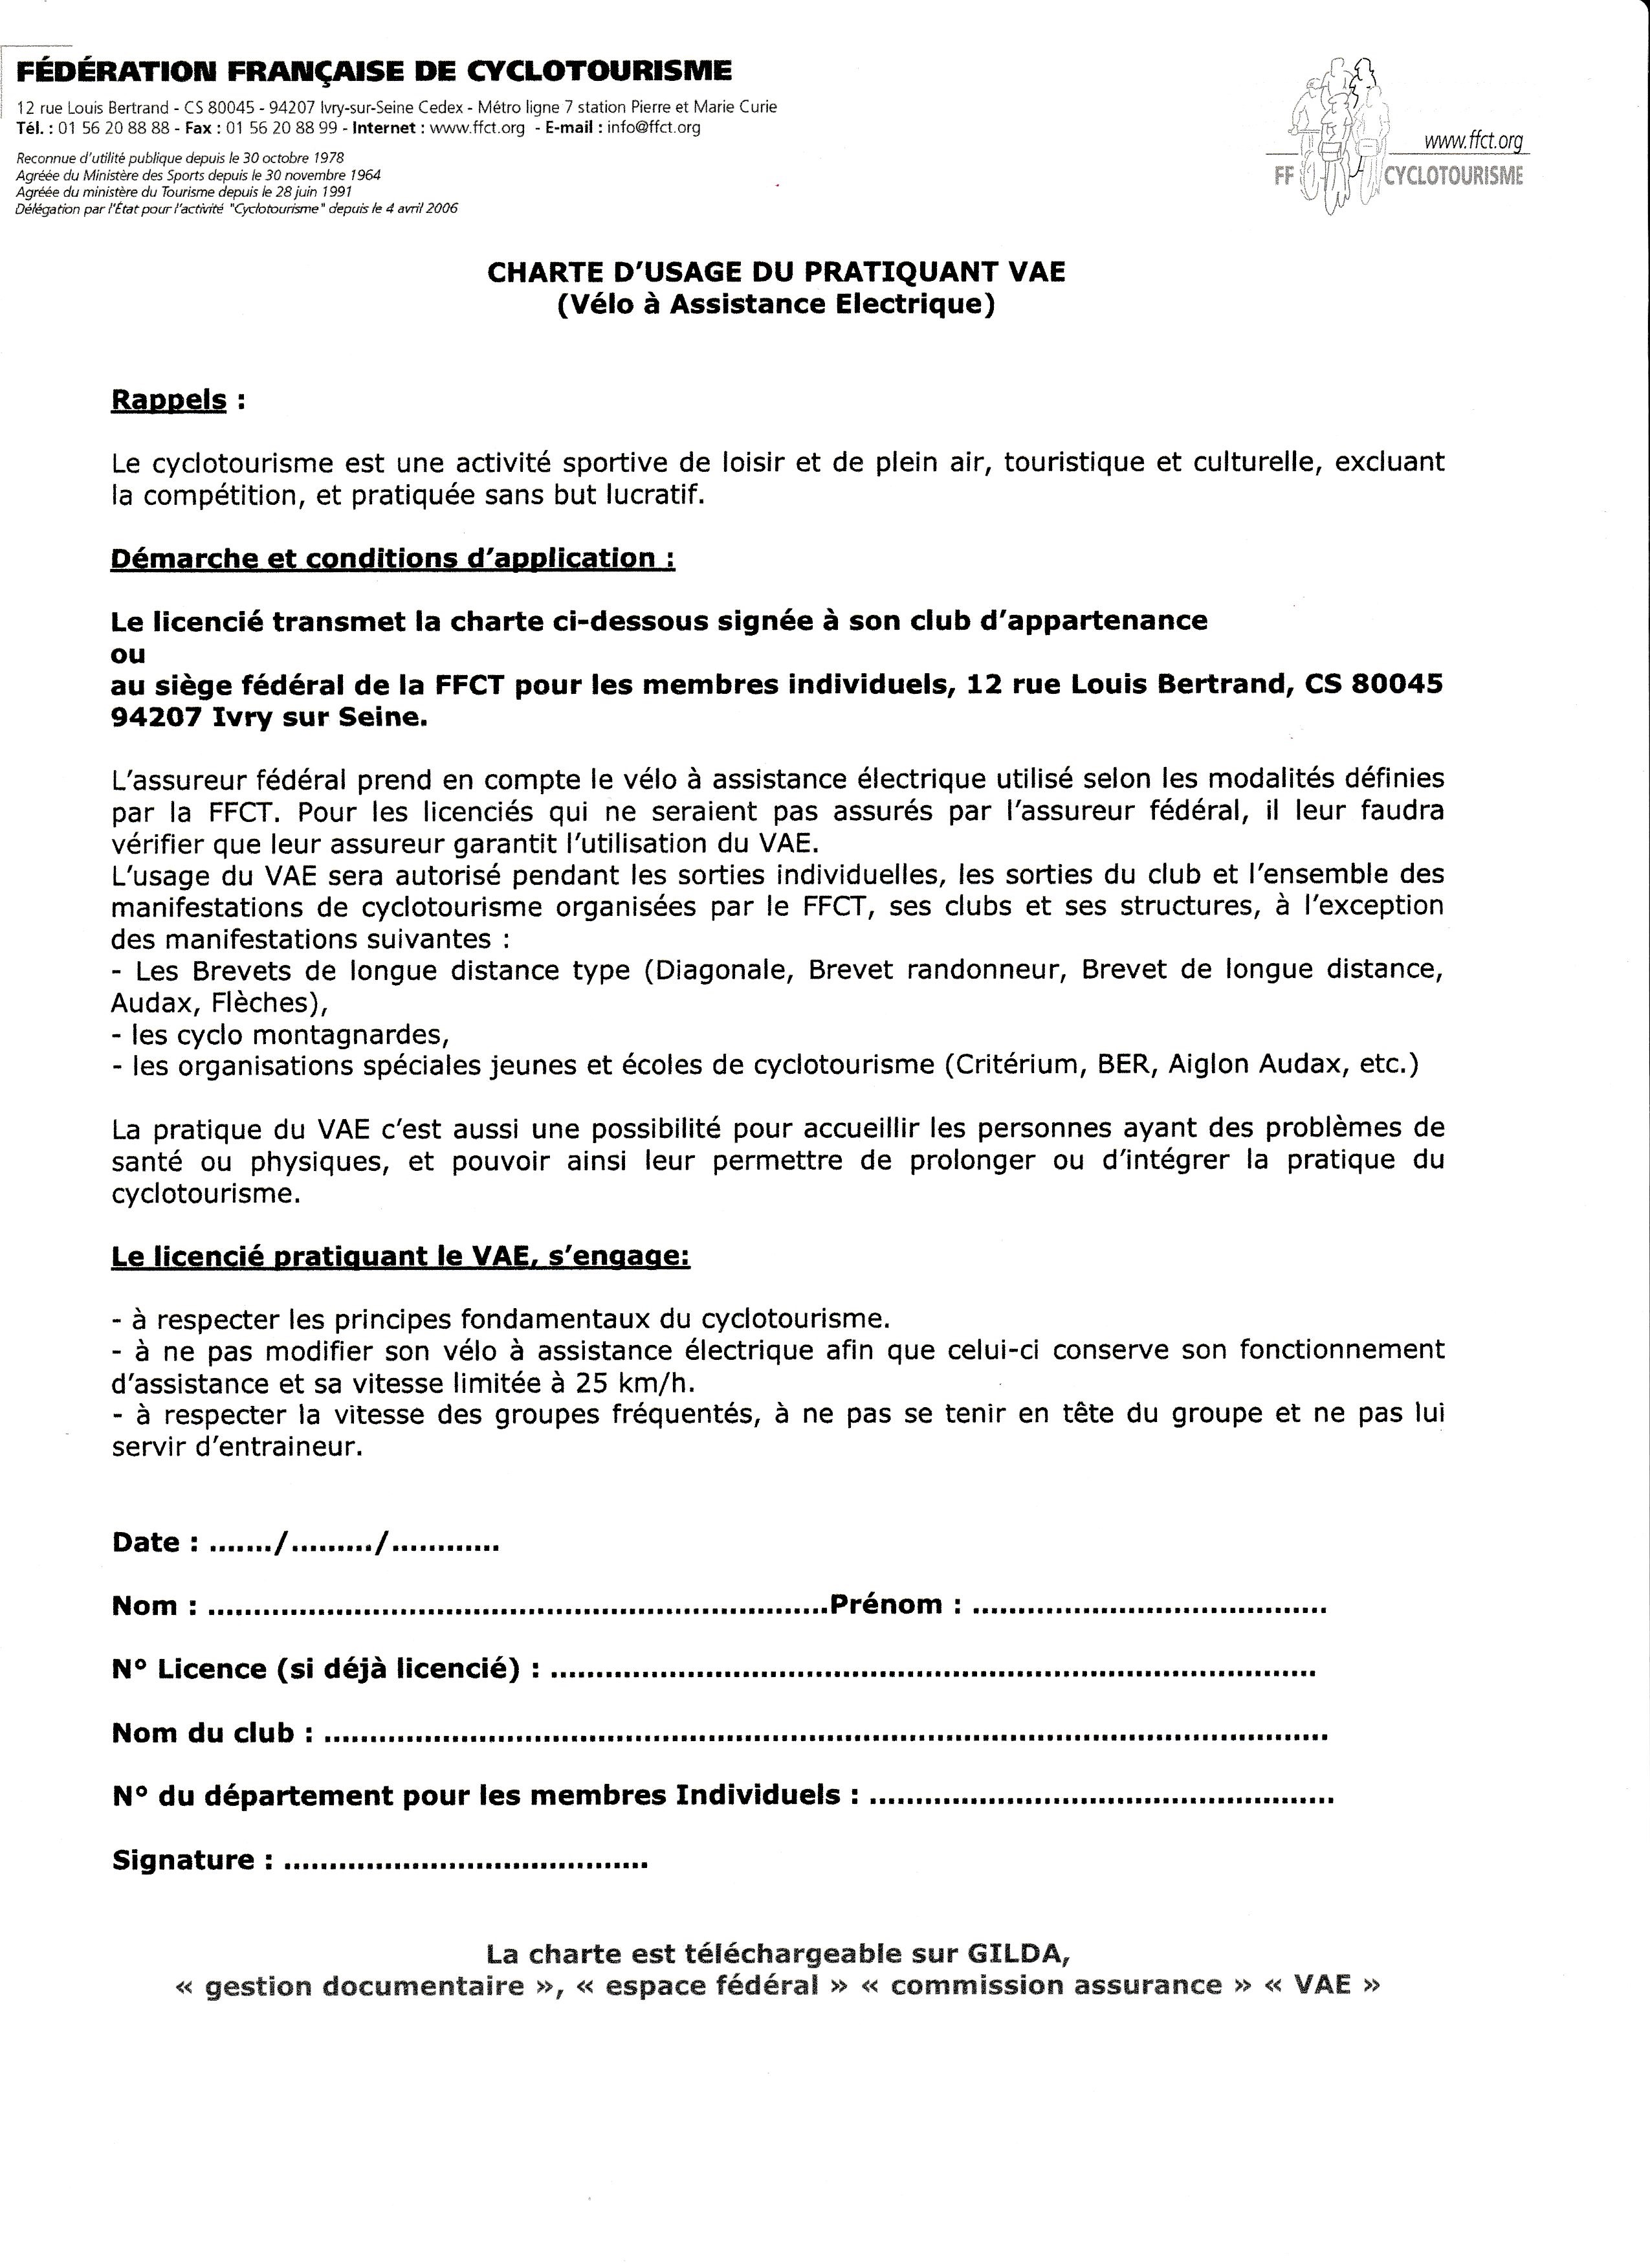
Document à renvoyer signé au CRB

CARTE D’ADHERENT
Cyclo-Randonneurs Blésois ANNEE :2024

Réservée uniquement aux cyclos déjà licenciés FFCT dans un autre club
Nom : _____________________ Prénom : ________________
Adresse : ________________________________
Code Postal : _________ Ville : ___________________
Tél Portable : _____________________ Tél Fixe : ______________________

Adresse mail : _______________________________________

Licencié FFCT au club: _________________________
N° licence FFCT: ________________________

Ami cyclo, soyez le bienvenu dans nos différents groupes d’allures du C.R.B.
D’une valeur de 18€, cette carte vous permet d’accéder à l’ensemble des informations et activités du club :
- Parcours et bulletins, (envoyés uniquement par Internet)
- Participation aux sorties extérieures, sachant que les licenciés du CRB restent prioritaires en cas de fortes demandes.
En signant ce document, vous reconnaissez exacts les renseignements ci-dessus, vous vous engagez à respecter le code de la route et le comportement demandé à chaque membre de la fédération française de cyclotourisme.

Exemplaire à envoyer à Antoine Sauvé : antoinesauve41@gmail.com

3 rue des Juifs 41000 Blois / 06.13.54.20.38

Date et Signature:
par virement de préférence
RIB du CRB :
IBAN : FR76 1440 6001 7039 0163 1016 086
BIC : AGRIFRPP844
ou
• par chèque à l’ordre de : «CYCLO RANDONNEURS BLESOIS »
A renvoyer signé au CRB

